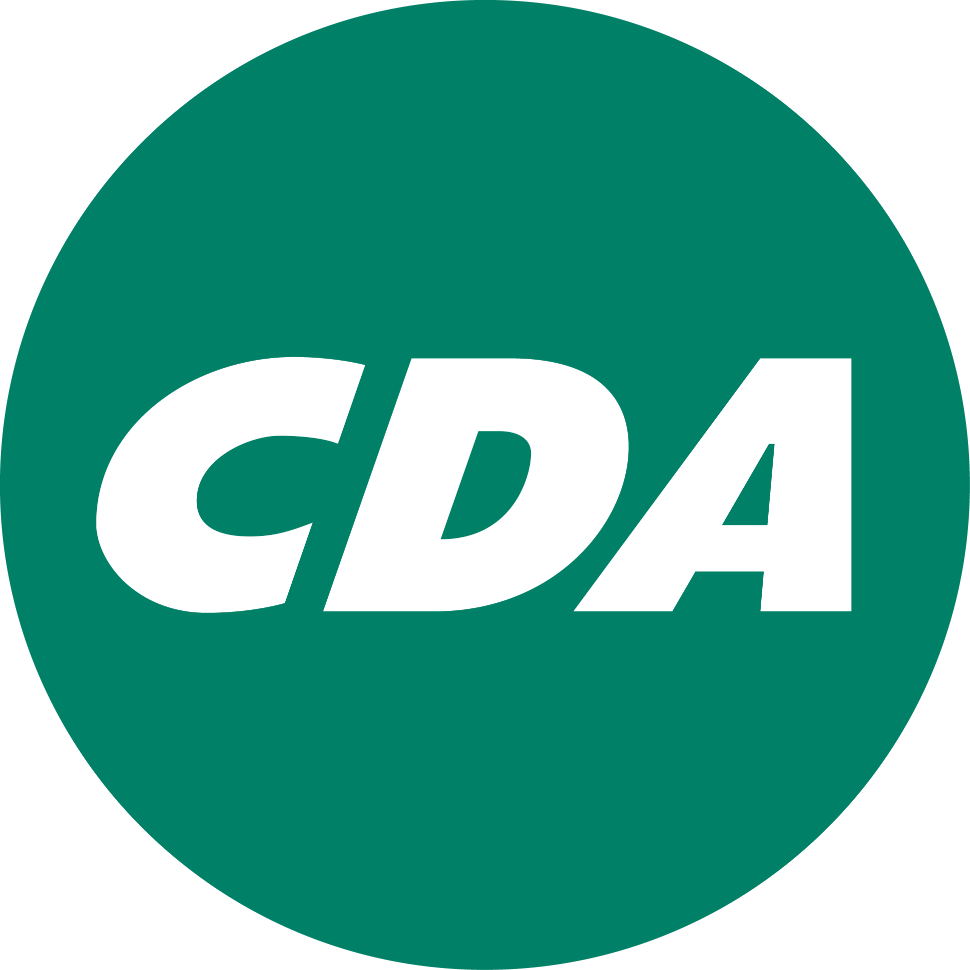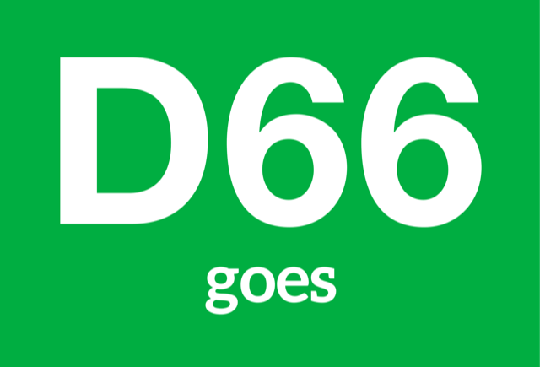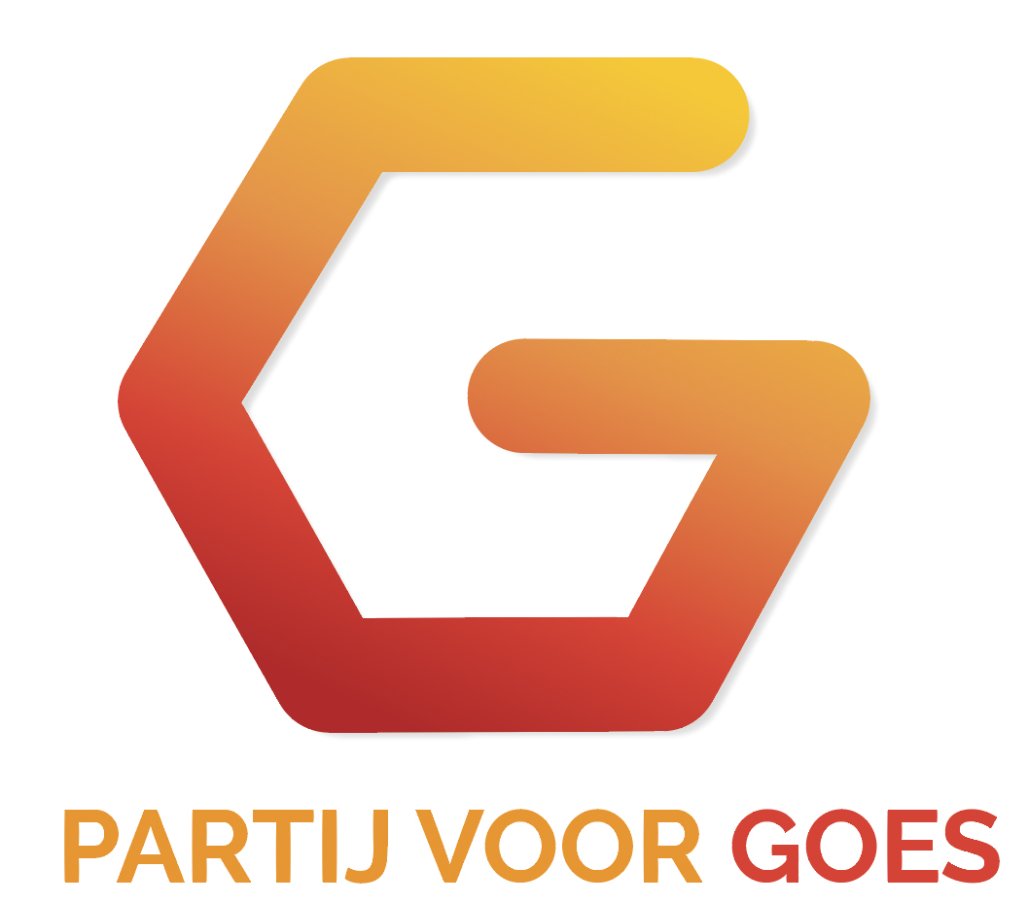

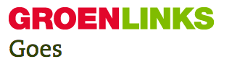

**Motie: Raadsambitie document Goes Verbonden Partijen**

De gemeenteraad van Goes in vergadering bijeen op 27 mei 2021

Constaterende dat:

* De gemeente Goes deelneemt in een toenemend aantal Verbonden Partijen, waaronder Gemeenschappelijke Regelingen, waardoor ook de hoeveelheid geld en de inhoudelijke en financiële risico’s toenemen;
* Het voor 2021 gaat om een totaalbedrag van ongeveer € 61 miljoen aan uitgaven;
* Het wenselijk is om na vaststellen van de Nota Verbonden Partijen te onderzoeken hoe we als gemeenteraad van Goes willen omgaan met het sturen op-, en het evalueren van deze Verbonden Partijen;
* Raad, college, ambtelijke organisatie en Verbonden Partij zelf ieder zijn eigen rol en verantwoordelijkheid heeft;
* De instrumenten die de raad tot zijn beschikking heeft in dit verband moeten worden gedeeld met de andere deelnemende raden in een Gemeenschappelijke Regeling, waardoor het lastig is om iets te bereiken zonder goede contacten en gedeelde standpunten met die andere gemeenteraden;
* Begeleidingscommissies, klankbordgroepen en themasessies goede externe ontwikkelingen zijn, maar nog niet worden aangegaan vanuit een Goese raadsambitie op samenwerking met andere gemeenteraden;
* De Nota Verbonden Partijen geen externe ambitie uitspreekt over afstemming met andere gemeenteraden ten aanzien van het sturen op de samenwerking;

Overwegende dat:

* In Nederland veel gemeenten worstelen met dezelfde problematiek en ook zoekende zijn om meer grip te krijgen op gemeenschappelijke regelingen, zie o.a. bijgaand artikel uit het VNG magazine: <https://vng.nl/artikelen/grip-op-de-gemeenschappelijke-regeling>
* Dit ook naar voren komt uit recente onderzoeken, uitgevoerd door het ministerie van BZK naar knelpunten die gemeenten ervaren bij het toepassen van de Wet gemeenschappelijke regelingen (Wgr) en de Gemeentewet;
* Uit het onderzoek van het ministerie van BZK blijkt dat de crux voor meer invloed op en sterkere betrokkenheid bij de samenwerking, ligt in de verbinding tussen gemeenteraden onderling;
* Het ministerie van BZK een menukaart heeft ontwikkeld voor gemeenteraden ter inspiratie en ondersteuning bij deze onderlinge afstemming: <https://kennisopenbaarbestuur.nl/media/257793/29-menukaart.pdf>

Is van mening dat:

* De instrumenten die de raad tot zijn beschikking heeft beperkt zijn en blijven, ook na overname van de in de Nota Verbonden Partijen omschreven aanbevelingen;
* De reden hiervoor mede ligt in de knelpunten die worden genoemd in het onderzoek van het ministerie van BZK, te weten:
  + Raadsleden onvoldoende grip ervaren op het regionale proces op de uitkomsten daarvan;
  + Het in indienen van een zienswijze of motie vaak weinig effect sorteert, omdat deze niet wordt gesteund door de andere deelnemende gemeenteraden;
  + Raadsleden het gevoel hebben op grote afstand te staan, niet de juiste informatie te krijgen en onvoldoende bij te kunnen sturen;
* Hierdoor ook de democratische legitimiteitsvraag ten aanzien van Verbonden Partijen aan de orde gesteld wordt;
* Een ambitie document nodig is, dat in een vervolg stadium gedeeld wordt met andere gemeenteraden, om genoemde knelpunten aan te pakken teneinde meer inhoud te geven aan de kaderstellende en controlerende rol van een gemeenteraad;
* Een ambitie ten aanzien van samenwerking zou kunnen zijn het verbeteren van processen, meer inhoud ontwikkelen binnen de samenwerking, verbeteren van de communicatie richting de raden en het ontwikkelen van een meer democratische vorm voor samenwerking;

Besluit:

* Een raadswerkgroep in te stellen, bestaande uit leden van de gemeenteraad, griffie medewerkers en vertegenwoordigers vanuit het college en de ambtelijke organisatie;
* Deze raadswerkgroep te vragen om voor het einde van het jaar een raadsambitie document voor Goes te ontwikkelen met betrekking tot de samenwerking en afstemming tussen gemeenteraden, die deelnemen in een Gemeenschappelijke Regeling, met daarbij specifieke aandacht voor de samenwerking binnen de Bevelanden;
* De door het ministerie van BZK ontwikkelde menukaart hierbij te laten dienen als inspiratie en dit ambitie document te laten vaststellen door de gemeenteraad;
* Dit raadsambitie document tevens ter kennisname te brengen aan de gemeenteraden, waarmee Goes samenwerkt in Gemeenschappelijke Regelingen en uiteindelijk met als doel om in gesprek met elkaar de samenwerking te bevorderen;

En gaat over tot de orde van de dag.

Namens de CDA fractie,

Patrick Simpelaar

Namens de fractie van D66,

Saskia Verheij

Namens de fractie van de Partij voor Goes,

Stan Meulblok

Namens de fractie van de Pvda,

Marco Eestermans

Namens de fractie van Nieuw Goes,

Martijn Vermeulen

Namens de fractie van Groenlinks,

André Alting